**Hapi 1**

Krijimi i databazës Aeroporti dhe ruajtja e tij në direktoriumin e preferuarë bëhet duke klikuar me të djathtën e mausit tek “Databases” dhe duke klikuar në “New Database...” ku do të shfaqet si në fotografinë e mëposhtme.

Krijimi i databazës “Aeroporti”:

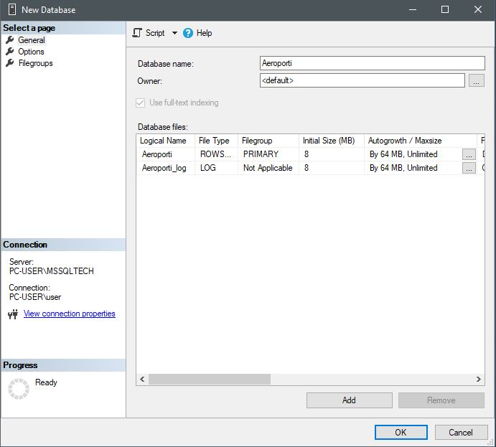

Më poshtë shihet databaza Aeroporti e posa krijuar e cila është funksionale për të filluar punën.

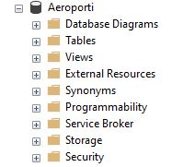

**Hapi 2**

Krijimi i tabelave për databazën Aeroporti bëhet duke klikuar me maus tek “Databases”, pastaj tek databaza “Aeroporti” dhe duke klikuar me të djathtën e mausit tek “Tables” dhe duke klikuar në “New Tables...” do të hapet faqja “Design” për të krijuar kolonat e tabelës dhe për vendosjen e datatipeve të caktuara.

Krijimi i tabelës “Aeroplani”:

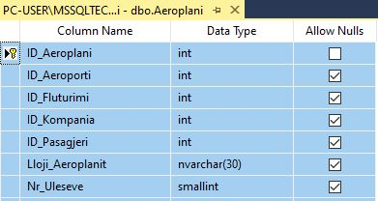

Krijimi i tabelës “Aeroporti”:

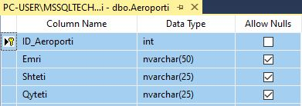

Krijimi i tabelës “Fluturimet”:

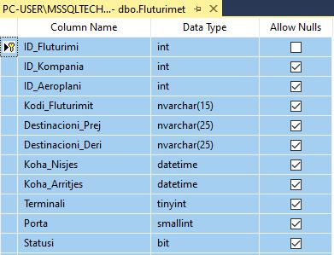

Krijimi i tabelës “Kompanit”:

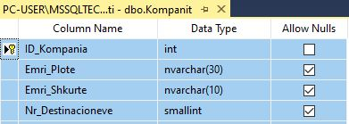

Krijimi i tabelës “Pasagjeret”:

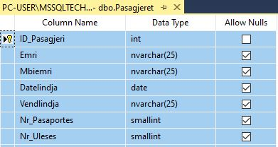

**Hapi 3**

Lidhja e kolonave të tabelave bëhet me anë të diagramit, ku për ta bërë këtë duhet së pari të klikohet me maus tek “Databases”, pastaj tek databaza “Aeroporti” dhe duke klikuar me të djathtën e mausit tek “Database Diagrams” dhe duke klikuar në “New Database Diagram”, do të krijohet diagrami dhe duhet të vendosen të gjitha tabelat dhe të lidhen që të gjitha kolonat me emrin “ID” të cilat janë “Primary Key” me kolonat tjera që kanë emrin “ID” por që nuk janë “Primary Key”, si në rastin e dhënë të mëposhtëm.

Lidhja e tabelave me “Diagram”:

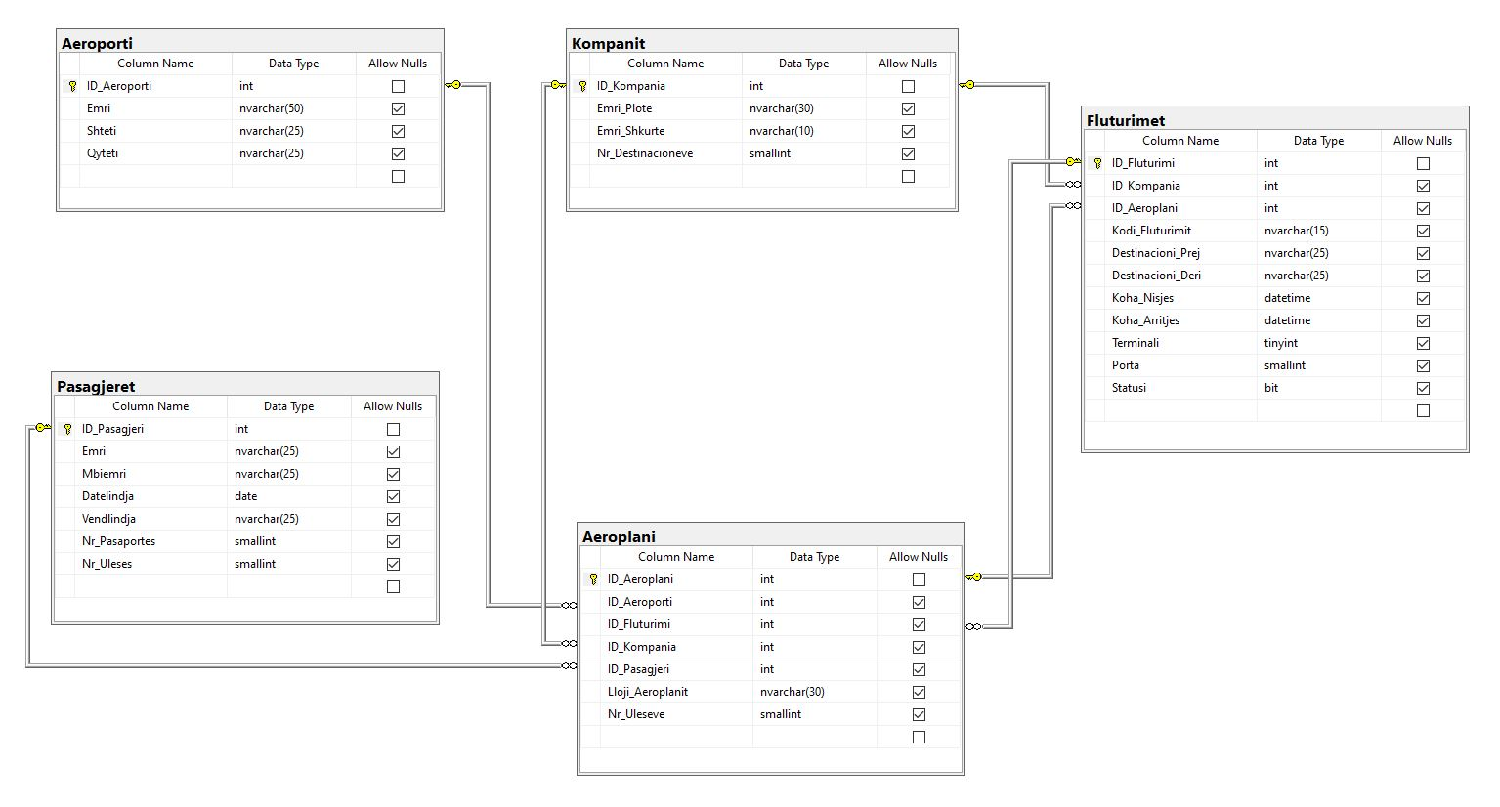

(Nëse nuk shihet qartë mundësisht zmadhojeni me anë të Zoom-it në Word)

Më poshtë shihet databaza Aeroporti e cila ka të krijuara tabelat dhe diagramin për lidhjen e tyre.

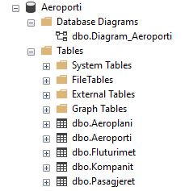

**Hapi 4**

Mbushja e tabelave për databazën Aeroporti bëhet duke klikuar me maus tek “Databases”, pastaj tek databaza “Aeroporti” dhe duke klikuar me të djathtën e mausit tek “Tables” dhe duke klikuar në “Edit Top 200 Rows” do të hapet faqja për të mbushurë fushat e kolonave të tabelës.

Mbushja e fushave të tabelës “Aeroplani”:

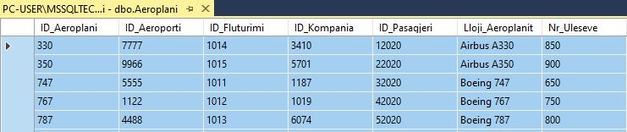

Mbushja e fushave të tabelës “Aeroporti”:

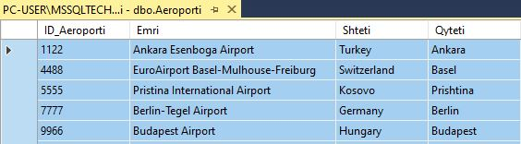

Mbushja e fushave të tabelës “Fluturimet”:

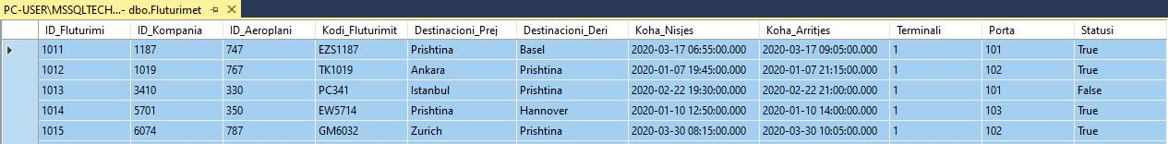

(Nëse nuk shihet qartë mundësisht zmadhojeni me anë të Zoom-it në Word)

Mbushja e fushave të tabelës “Kompanit”:

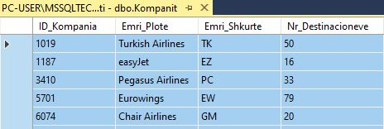

Mbushja e fushave të tabelës “Pasagjeret”:

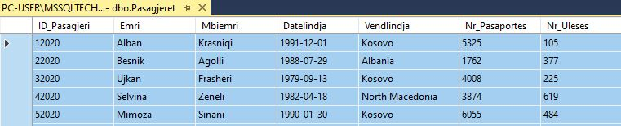

**Hapi 5**

Në opsionet e “Standard Toolbar Options”, duke klikuar në “New Query” do të na hapet faqja e pyetësorit ku përmes saj na lejon që të japim komandat e caktuara për databazat që kemi në dispozicion.

Në rastin e mëposhtëm tregohen komandat e dhëna, ku nga tabela “Kompanit” janë selektuarë dy kolona të cilat kanë alias shkronjën “k”, ku është bërë “JOIN” apo bashkangjiturë tabela “Aeroplani” ku janë selektuarë dy kolona të cilat kanë alias shkronjën “p”, e që të dy tabelat kanë kolonë të përbashkët “ID_Kompania”, ku “PK” është nga tabela “Kompanit”, ku e mundëson lidhjen e tyre me anë të “JOIN”.

Shembulli 1 me “JOIN”:

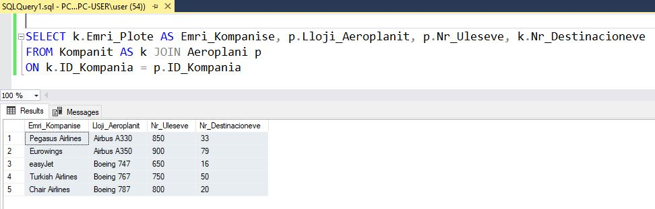

Në rastin e mëposhtëm tregohen komandat e dhëna, ku nga tabela “Fluturimet” janë selektuarë tri kolona të cilat kanë alias shkronjën “f”, ku është bërë “JOIN” apo bashkangjiturë tabela “Aeroplani” ku janë selektuarë dy kolona të cilat kanë alias shkronjën “p”, e që të dy tabelat kanë kolonë të përbashkët “ID_Fluturimet”, ku “PK” është nga tabela “Fluturimet”, ku e mundëson lidhjen e tyre me anë të “JOIN”.

Shembulli 2 me “JOIN”:

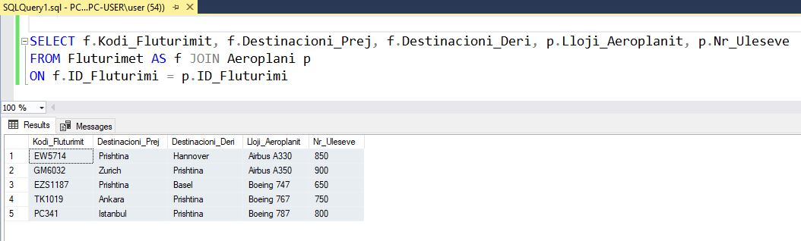

(Nëse nuk shihet qartë mundësisht zmadhojeni me anë të Zoom-it në Word)

**Hapi 6**

Në opsionet e “Standard Toolbar Options”, duke klikuar në “New Query” do të na hapet faqja e pyetësorit ku përmes saj na lejon që të japim komandat e caktuara për databazat që kemi në dispozicion.

Në rastin e mëposhtëm tregohen komandat e dhëna, ku nga tabela “Aeroporti” është selektuarë një kolonë dhe pastaj është shtuarë një komandë e cila quhet “UNION”, ku më pas nga tabela “Pasagjeret” është selektuarë një kolonë. Në këtë rast “UNION-i” ka për qëllim bashkangjitjen e fushave të kolonës “Shteti” dhe kolonës “Vendlindja”, por jo edhe ato fusha të cilat përsëriten dy herë e më shumë të këtyre dy kolonave.

Shembulli 1 me “UNION”:

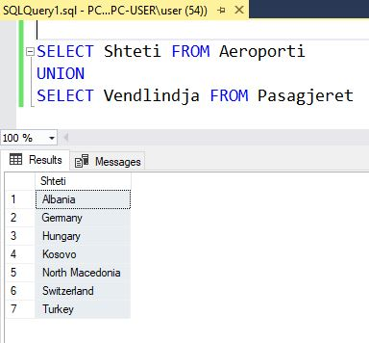

Në rastin e mëposhtëm nga të dy tabelat e njëjta dhe nga që të dy kolonat e njëjta është zëvendësuarë komanda në “UNION ALL”, e cila ka për qëllim bashkangjitjen e fushave të kolonës “Shteti” dhe kolonës “Vendlindja”, ku i përfshinë që të gjitha fushat pra edhe ato të cilat janë përsëriturë dy herë e më shumë nga këto dy kolona.

Shembulli 1 me “UNION ALL”:

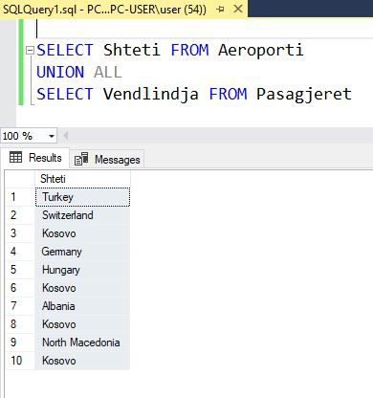

Në rastin e mëposhtëm nga të dy tabelat e njëjta dhe nga që të dy kolonat e njëjta është zëvendësuarë komanda në “INTERSECT”, e cila ka për qëllim të tregojë se cila nga fushat e kolonës “Shteti” dhe kolonës “Vendlindja” është përsëriturë dy herë e më shumë.

Shembulli 1 me “INTERSECT”:

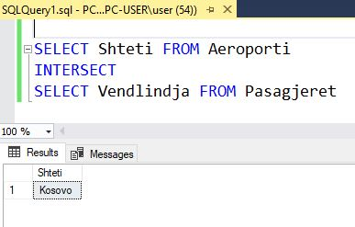

Në rastin e mëposhtëm nga të dy tabelat e njëjta dhe nga që të dy kolonat e njëjta është zëvendësuarë komanda në “EXCEPT”, e cila ka për qëllim të tregojë se cilat nga fushat e kolonës “Shteti” dhe kolonës “Vendlindja” nuk është përsëriturë asnjëherë.

Shembulli 1 me “EXCEPT”:

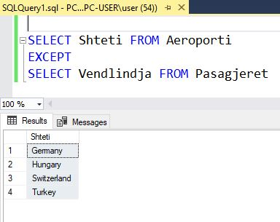

Në rastin e mëposhtëm tregohen komandat e dhëna, ku nga tabela “Pasagjeret” është selektuarë një kolonë dhe pastaj është shtuarë një komandë e cila quhet “UNION”, ku më pas nga tabela “Kompanit” është selektuarë një kolonë. Në këtë rast “UNION-i” ka për qëllim bashkangjitjen e fushave të kolonës “Nr_Uleses” dhe kolonës “Nr_Destinacioneve”, por jo edhe ato fusha të cilat përsëriten dy herë e më shumë të këtyre dy kolonave.

Shembulli 2 me “UNION”:

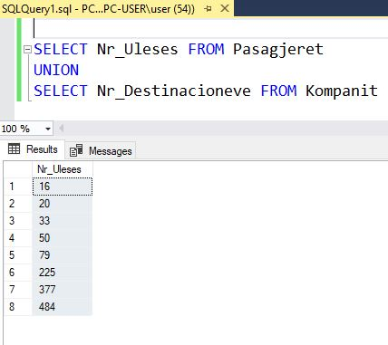

Në rastin e mëposhtëm nga të dy tabelat e njëjta dhe nga që të dy kolonat e njëjta është zëvendësuarë komanda në “UNION ALL”, e cila ka për qëllim bashkangjitjen e fushave të kolonës “Nr_Uleses” dhe kolonës “Nr_Destinacioneve”, ku i përfshinë që të gjitha fushat pra edhe ato të cilat janë përsëriturë dy herë e më shumë nga këto dy kolona.

Shembulli 2 me “UNION ALL”:

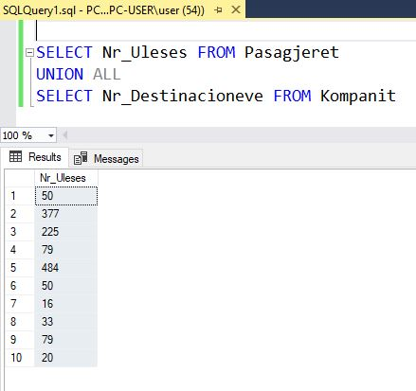

Në rastin e mëposhtëm nga të dy tabelat e njëjta dhe nga që të dy kolonat e njëjta është zëvendësuarë komanda në “INTERSECT”, e cila ka për qëllim të tregojë se cila nga fushat e kolonës “Nr_Uleses” dhe kolonës “Nr_Destinacioneve” është përsëriturë dy herë e më shumë.

Shembulli 2 me “INTERSECT”:

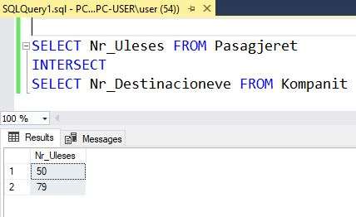

Në rastin e mëposhtëm nga të dy tabelat e njëjta dhe nga që të dy kolonat e njëjta është zëvendësuarë komanda në “EXCEPT”, e cila ka për qëllim të tregojë se cilat nga fushat e kolonës “Nr_Uleses” dhe kolonës “Nr_Destinacioneve” nuk është përsëriturë asnjëherë.

Shembulli 2 me “EXCEPT”:

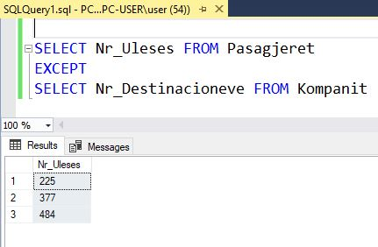

**Hapi 7**

Në opsionet e “Standard Toolbar Options”, duke klikuar në “New Query” do të na hapet faqja e pyetësorit ku përmes saj na lejon që të japim komandat e caktuara për databazat që kemi në dispozicion.

Në rastin e mëposhtëm tregohen komandat për shembullin 1 të secilit funksion të stringjeve.

- Funksioni “SUBSTRING” i merrë vetëm ato elemente të caktuara si në rastin e dhënë ('Databaza Aeroporti',5,19) ku fillon që ti marrë prej elementit të 5 nga gjithësej 19 elementet.

- Funksioni “LEFT” i merrë vetëm ato elemente nga ana e majtë si në rastin e dhënë ('Databaza Aeroporti',9) ku fillon që ti marrë vetëm 9 elementet prej anës së majtë.

- Funksioni “RIGHT” i merrë vetëm ato elemente nga ana e djathtë si në rastin e dhënë ('Databaza Aeroporti',9) ku fillon që ti marrë vetëm 9 elementet prej anës së djathtë.

- Funksioni “LEN” i numëron vetëm sa elemente ka (shkronja apo numra) dhe jo hapësirat si në rastin e dhënë ('Databaza Aeroporti ') ku ka numruar gjithësej 18 elemente.

- Funksioni “DATALENGTH” i numëron të gjitha elementet dhe të gjitha hapësirat si në rastin e dhënë ('Databaza Aeroporti ') ku ka numruar gjithësej 23 elemente.

- Funksioni “CHARINDEX” i numëron vetëm sa elemente ka deri tek shkronja e caktuarë si në rastin e dhënë ('p','Aeroporti') ku fillon ti numëroj nga shkronja e parë A deri tek e shkronja e pestë e cila është p, ku gjithësej janë 5 elemente.

- Funksioni “REPLACE” bën zëvendësimin e shkronjave të caktuara si në rastin e dhënë ('Databaza','a','e') ku çdo shkronjë që është me 'a' do të zëvendësohet me shkronjën 'e'.

- Funksioni “UPPER” bën që çdo elementë që është i shkruarë të bëhet me shkronja të mëdha si në rastin e dhënë ('Databaza Aeroporti') ku të gjitha elementet do të shndërrohen në të mëdha.

- Funksioni “LOWER” bën që çdo elementë që është i shkruarë të bëhet me shkronja të vogla si në rastin e dhënë ('Databaza Aeroporti') ku të gjitha elementet do të shndërrohen në të vogla.

Shembulli 1 me funksionet e stringjeve:

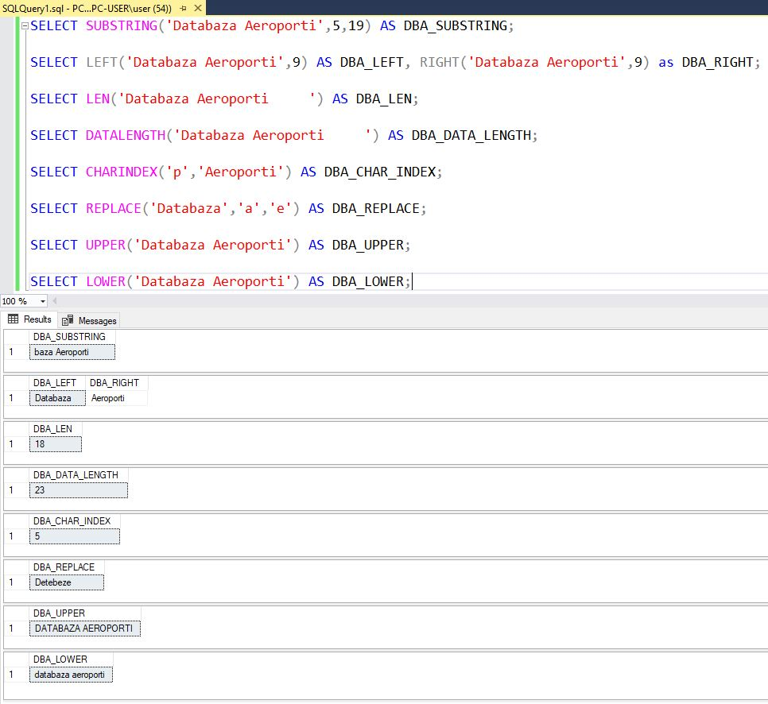

Në opsionet e “Standard Toolbar Options”, duke klikuar në “New Query” do të na hapet faqja e pyetësorit ku përmes saj na lejon që të japim komandat e caktuara për databazat që kemi në dispozicion.

Në rastin e mëposhtëm tregohen komandat për shembullin 2 të secilit funksion të stringjeve.

- Funksioni “SUBSTRING” i merrë vetëm ato elemente të caktuara si në rastin e dhënë ('Piloti dhe Pasagjeri',8,3) ku fillon që ti marrë prej elementit të 8 nga gjithësej vetëm 3 elementet.

- Funksioni “LEFT” i merrë vetëm ato elemente nga ana e majtë si në rastin e dhënë ('Piloti dhe Pasagjeri',6) ku fillon që ti marrë vetëm 6 elementet prej anës së majtë.

- Funksioni “RIGHT” i merrë vetëm ato elemente nga ana e djathtë si në rastin e dhënë ('Piloti dhe Pasagjeri',9) ku fillon që ti marrë vetëm 9 elementet prej anës së djathtë.

- Funksioni “LEN” i numëron vetëm sa elemente ka (shkronja apo numra) dhe jo hapësirat si në rastin e dhënë ('Piloti dhe Pasagjeri ') ku ka numruar gjithësej 20 elemente.

- Funksioni “DATALENGTH” i numëron të gjitha elementet dhe të gjitha hapësirat si në rastin e dhënë ('Piloti dhe Pasagjeri ') ku ka numruar gjithësej 25 elemente.

- Funksioni “CHARINDEX” i numëron vetëm sa elemente ka deri tek shkronja e caktuarë si në rastin e dhënë ('p','Aeroplani') ku fillon ti numëroj nga shkronja e parë A deri tek e shkronja e pestë e cila është p, ku gjithësej janë 5 elemente.

- Funksioni “REPLACE” bën zëvendësimin e shkronjave të caktuara si në rastin e dhënë ('Aeroplani','a','o') ku çdo shkronjë që është me 'a' do të zëvendësohet me shkronjën 'o'.

- Funksioni “UPPER” bën që çdo elementë që është i shkruarë të bëhet me shkronja të mëdha si në rastin e dhënë ('Piloti dhe Pasagjeri') ku të gjitha elementet do të shndërrohen në të mëdha.

- Funksioni “LOWER” bën që çdo elementë që është i shkruarë të bëhet me shkronja të vogla si në rastin e dhënë ('Piloti dhe Pasagjeri') ku të gjitha elementet do të shndërrohen në të vogla.

Shembulli 2 me funksionet e stringjeve:

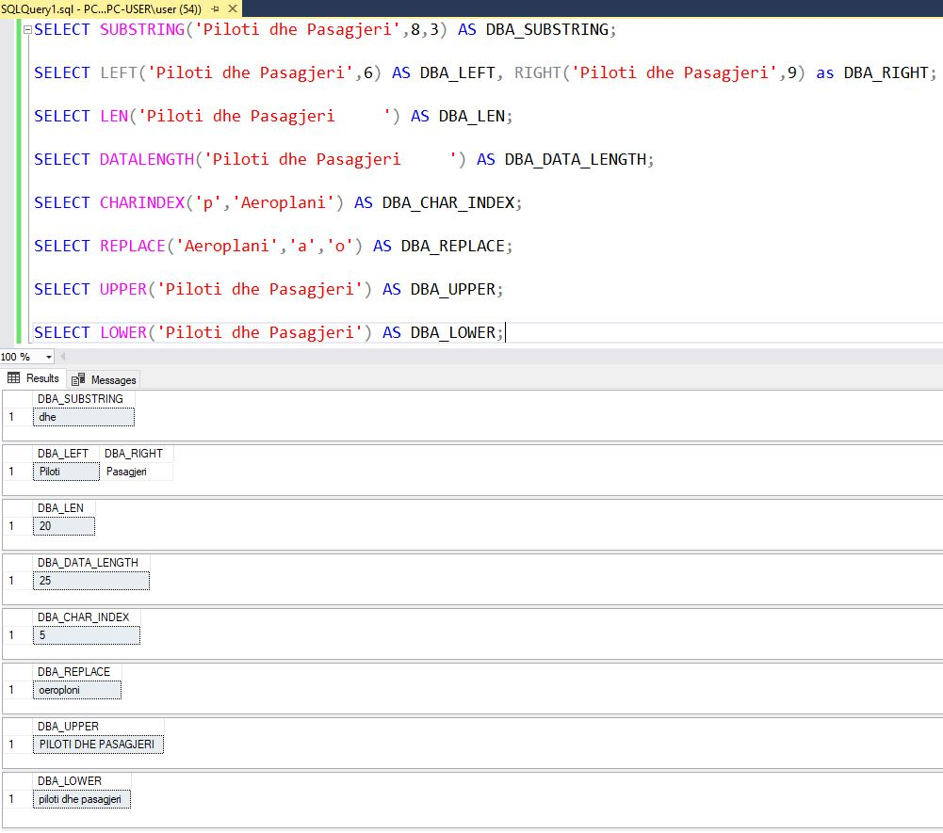

**Hapi 8**

Në opsionet e “Standard Toolbar Options”, duke klikuar në “New Query” do të na hapet faqja e pyetësorit ku përmes saj na lejon që të japim komandat e caktuara për databazat që kemi në dispozicion.

Në rastin e mëposhtëm tregohen komandat për shembullin 1 të secilit funksion të datës.

- Funksionet e datës aktuale janë “GETDATE”, “CURRENT_TIMESTAMP”, “GETUTCDATE”, “SYSDATETIME”, “SYSUTCDATETIME” dhe “SYSDATETIMEOFFSET” të cilat tregojnë datën, orën, minutat, sekondat, milisekondat etj të kohës aktuale në mënyra të ndryshme të kohës dhe vendit.

- Funksioni “DATEFROMPARTS” tregon datën e caktuarë si në rastin e dhënë (2001,4,13).

- Funksionet “DAY”, “MONTH”, “YEAR” tregojnë ditën, muajin dhe vitin e një date të caktuar si në rastin e dhënë ('20010413').

- Funksioni “DATEADD” tregon datën e caktuarë por jo orën, minutat, sekondat dhe milisekondat të cilët janë të pacaktuarë si në rastin e dhënë (day,2,'20010413').

- Funksioni “DATETIMEFROMPARTS” tregon datën e caktuarë dhe orën, minutat, sekondat dhe milisekondat të cilët janë të caktuarë si në rastin e dhënë (2001,4,13,18,30,0,0).

- Funksioni “DATETIME2FROMPARTS” tregon datën e caktuarë dhe orën, minutat dhe sekondat të cilët janë të caktuarë si në rastin e dhënë (2001,4,13,18,30,00,0,0).

- Funksioni “DATETIMEOFFSETFROMPARTS” tregon datën e caktuarë dhe orën, minutat, sekondat, milisekondat, orën dhe minutat e zonës kohore me saktësi si në rastin e dhënë (2001,4,13,18,30,0,0,-7,0,0).

- Funksioni “DATENAME” tregon ditën e javës të datës së caktuarë si në rastin e dhënë (weekday,'20010413').

- Funksioni “DATEPART” tregon numrin e ditës së javës të datës së caktuarë si në rastin e dhënë (weekday,'20010413').

- Funksioni “DATEDIFF” tregon milisekondin e orës aktuale si në rastin e dhënë duke shfrytëzuarë edhe dy funksione të tjera të datës (millisecond, GETDATE(), SYSDATETIME()).

- Funksioni “EOMONTH” tregon datën në ditën e fundit të muajit të datës së caktuarë si në rastin e dhënë ('20010413').

- Funksioni “EOMONTH” tregon poashtu edhe datën në ditën e fundit mbasë 2 muajve të datës së caktuarë si në rastin e dhënë ('20010413',2).

- Funksioni “ISDATE” tregon se data e caktuarë a është datë valide duke japur me numrin 0 jo ose me numrin 1 po si në rastin e dhënë ('20010413') dhe rastin tjetër ('20010230').

Shembulli 1 me komandat e funksioneve të datës:

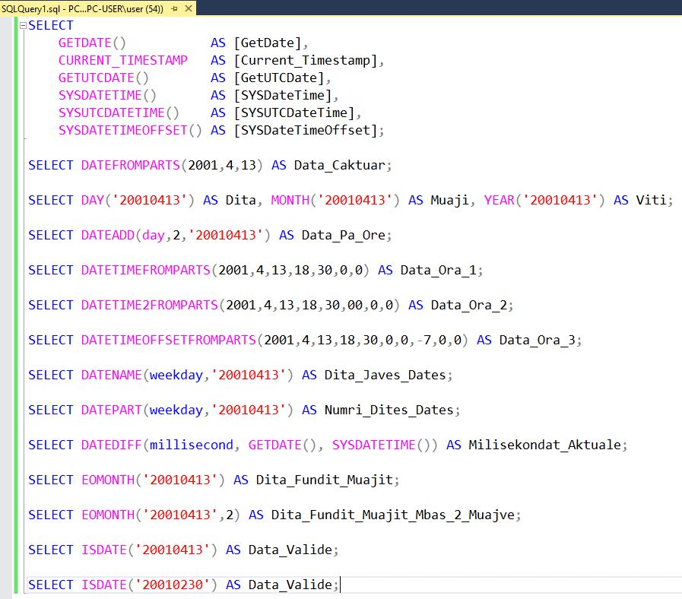

Shembulli 1 pasi që janë ekzekutuarë funksionet e datës:

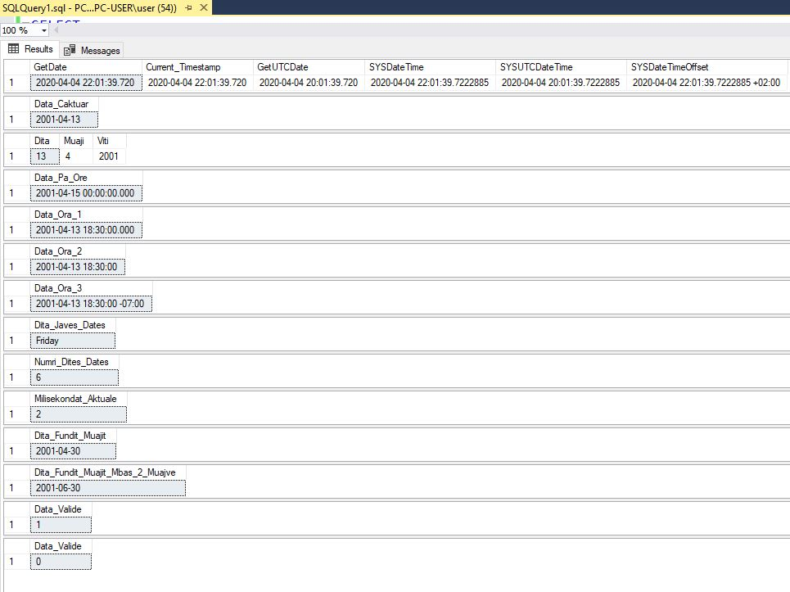

(Nëse nuk shihet qartë mundësisht zmadhojeni me anë të Zoom-it në Word)

Në opsionet e “Standard Toolbar Options”, duke klikuar në “New Query” do të na hapet faqja e pyetësorit ku përmes saj na lejon që të japim komandat e caktuara për databazat që kemi në dispozicion.

Në rastin e mëposhtëm tregohen komandat për shembullin 2 të secilit funksion të datës.

- Funksionet e datës aktuale janë “GETDATE”, “CURRENT_TIMESTAMP”, “GETUTCDATE”, “SYSDATETIME”, “SYSUTCDATETIME” dhe “SYSDATETIMEOFFSET” të cilat tregojnë datën, orën, minutat, sekondat, milisekondat etj të kohës aktuale në mënyra të ndryshme të kohës dhe vendit.

- Funksioni “DATEFROMPARTS” tregon datën e caktuarë si në rastin e dhënë (2020,4,4)

- Funksionet “DAY”, “MONTH”, “YEAR” tregojnë ditën, muajin dhe vitin e një date të caktuar si në rastin e dhënë ('20200404').

- Funksioni “DATEADD” tregon datën e caktuarë por jo orën, minutat, sekondat dhe milisekondat të cilët janë të pacaktuarë si në rastin e dhënë (day,2,'20200404').

- Funksioni “DATETIMEFROMPARTS” tregon datën e caktuarë dhe orën, minutat, sekondat dhe milisekondat të cilët janë të caktuarë si në rastin e dhënë (2020,4,4,21,30,0,0).

- Funksioni “DATETIME2FROMPARTS” tregon datën e caktuarë dhe orën, minutat dhe sekondat të cilët janë të caktuarë si në rastin e dhënë (2020,4,4,21,30,00,0,0).

- Funksioni “DATETIMEOFFSETFROMPARTS” tregon datën e caktuarë dhe orën, minutat, sekondat, milisekondat, orën dhe minutat e zonës kohore me saktësi si në rastin e dhënë (2020,4,4,21,30,0,0,-7,0,0).

- Funksioni “DATENAME” tregon ditën e javës të datës së caktuarë si në rastin e dhënë (weekday,'20200404').

- Funksioni “DATEPART” tregon numrin e ditës së javës të datës së caktuarë si në rastin e dhënë (weekday,'20200404').

- Funksioni “DATEDIFF” tregon milisekondin e orës aktuale si në rastin e dhënë duke shfrytëzuarë edhe dy funksione të tjera të datës (millisecond, GETDATE(), SYSDATETIME()).

- Funksioni “EOMONTH” tregon datën në ditën e fundit të muajit të datës së caktuarë si në rastin e dhënë ('20200404').

- Funksioni “EOMONTH” tregon poashtu edhe datën në ditën e fundit mbasë 2 muajve të datës së caktuarë si në rastin e dhënë ('20200404',2).

- Funksioni “ISDATE” tregon se data e caktuarë a është datë valide duke japur me numrin 0 jo ose me numrin 1 po si në rastin e dhënë ('20200404') dhe rastin tjetër ('20200230').

Shembulli 2 me komandat e funksioneve të datës:

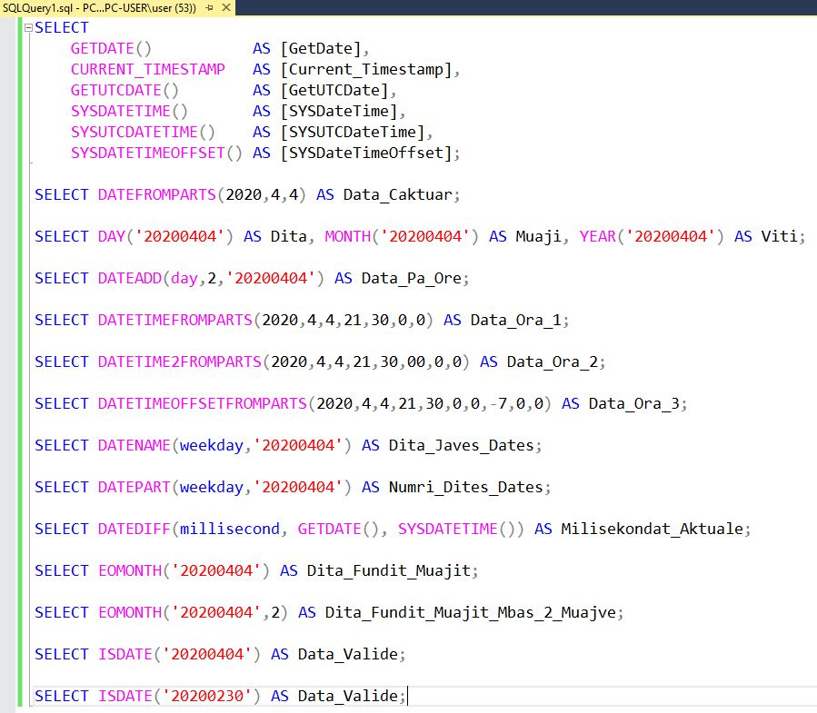

Shembulli 2 pasi që janë ekzekutuarë funksionet e datës:

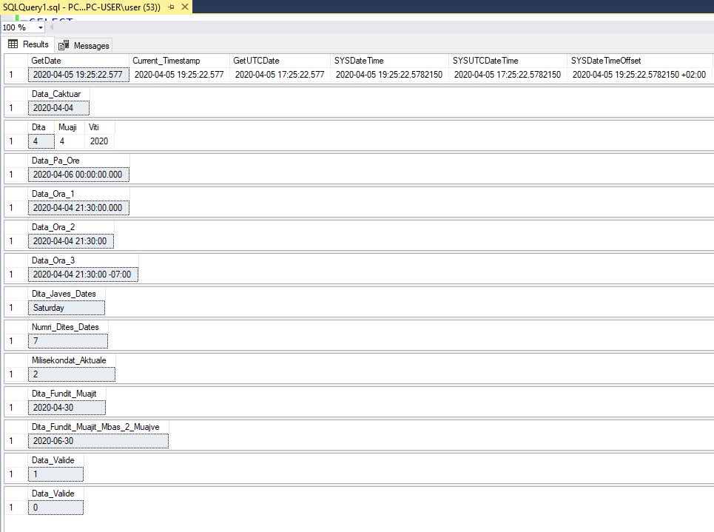

(Nëse nuk shihet qartë mundësisht zmadhojeni me anë të Zoom-it në Word)